 |   ISTITUTO COMPRENSIVO ”G. MOSCATI” BENEVENTO  Via Cosimo Nuzzolo n. 37/a - 82100 BENEVENTO  tel. 0824-1909546 - fax 0824-1909554  Cod. mec. bnic84300x – e-mail bnic84300x@istruzione.it  sito web http://www.icmoscatibn.gov.it  pec: bnic84300x@pec.istruzione.it | 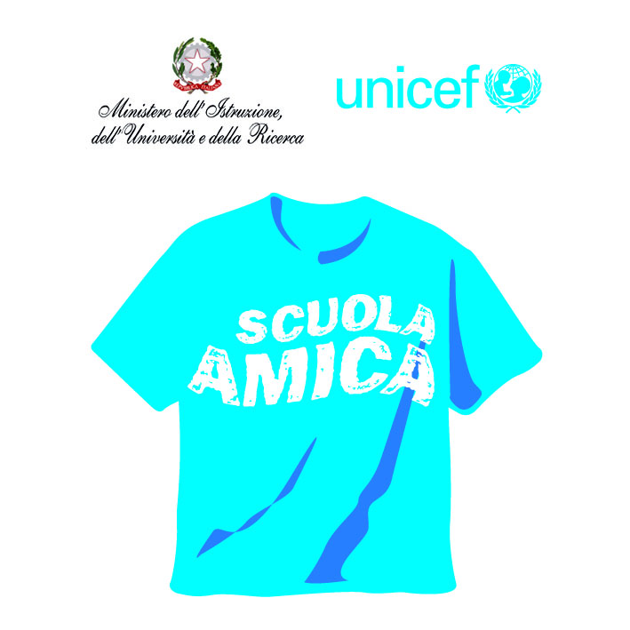

AVVISO ALLA UTENZA GENITORIALE
Sospensione avvio servizio mensa A.S. 2015-16
Si informano i gentili genitori dei bambini frequentanti le dipendenti sedi di scuola dell’Infanzia - plessi Ferrovia e Pezzapiana - che l’Ente Comune - come da comunicato stampa e informazione resa alle Istituzioni Scolastiche cittadine in data odierna - segnala sospensione di avvio del servizio mensa sino al prossimo 2 dicembre.
In data 19 /11 il Tribunale Amministrativo della Campania - su ricorso della precedente Ditta erogatrice del servizio - ha sospeso l’avvio provvisorio del servizio mensa scolastico – aggiudicato ad altra Ditta - sino al 2 dicembre 2015, data di udienza collegiale di discussione del ricorso.
Pertanto, l’inizio effettivo di avvio del servizio mensa è a data da destinarsi, su formale e successiva segnalazione dell’Ente Comune.
Benevento, 20 novembre 2015
Il Dirigente Scolastico
Dott.ssa Ernestina Cassese

